Что в поведении подростка должно насторожить родителя?
Если вы чувствуете, что с ребенком творится что-то неладное, будьте бдительны, не проходите мимо! Как можно быстрее попытайтесь разобраться с состоянием подростка, ведь речь может идти о его здоровье и даже жизни.
1. Ребенок прямо или косвенно говорит о желании умереть или убить себя или о нежелании продолжать жизнь. Разговоры о нежелании жить – попытка привлечь ваше внимание к себе и своим проблемам. Бытует миф, что если человек говорит об этом, то значит, этого не сделает. Однако это не так! Отчаявшийся подросток, на которого не обращают внимания, вполне может довести свое намерение до конца.
2. Рискованное поведение, в котором высока вероятность причинения вреда своей жизни и здоровью.
3. Резкое изменение поведения. Например, стал неряшливым, не хочет разговаривать с близкими ему людьми, начал раздаривать дорогие ему вещи, теряет интерес к тому, чем раньше любил заниматься, отдаляется от друзей.
4. У подростка длительное время подавленное настроение, пониженный эмоциональный фон, раздражительность.
5. Наличие примера суицида в ближайшем окружении, а также среди значимых взрослых или сверстников.

Опасные ситуации, на которые надо обратить особое внимание
• Ссора или острый конфликт со значимыми взрослыми.
• Несчастная любовь или разрыв романтических отношений.
• Отвержение сверстников, травля (в том числе в социальных сетях).
• Объективно тяжелая жизненная ситуация (потеря близкого человека, резкое общественное отвержение, тяжелое заболевание).
• Личная неудача подростка на фоне высокой значимости и ценности социального успеха (особенно в семье).
• Нестабильная семейная ситуация (развод родителей, конфликты, ситуации насилия).
• Резкое изменение социального окружения (например, в результате смены места жительства)

Что делать родителям, если он обнаружил опасность?
• Если вы увидели хотя бы один из перечисленных выше признаков – это уже достаточный повод для того, чтобы уделить внимание своему подростку и поговорить с ним. Спросите, можете ли вы ему помочь и как, с его точки зрения, это сделать лучше. Не игнорируйте ситуацию. Даже, если ваш сын или дочь отказываются от помощи, уделяйте ему больше внимания, чем обычно.
• Обратитесь к специалисту самостоятельно или с ребенком.

Наша жизнь — следствие наших мыслей;
она рождается в нашем сердце, она исходит из наших мыслей.
Мысли, которые периодически вас посещают, не должны завладевать вашим вниманием. Допустите, что они как мимолетный запах, ощущаемый обонянием.

Андрей Верба

ТЕЛЕФОН ДОВЕРИЯ
8 (01597)60664

Государственное учреждение образования «Новогрудский районный социально – педагогический центр»

Что в поведении подростка должно насторожить родителей?

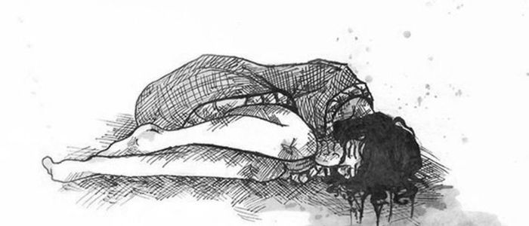

Новогрудок, 2023

